科学减脂3个月！每个阶段正常的身体变化

这里要说的是正确的减肥方法，我们一般设定为3个月，才能出好的结果。

那些靠节食等一些极端手段来达到快速减肥目的，不在这个讨论范围之内（请绕道）。

首先要明确的是，你是要减脂，而不是减重。

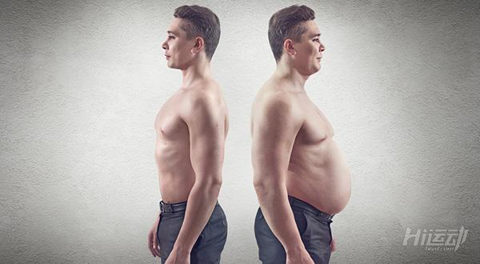

很多人虽然嘴上说这减脂，但都是在做减重的事，每天就会盯着体重计一遍遍的看体重计上的数字，体重的变化不能反应你身体脂肪的变化，肌肉含量会变，身体水分也会让体重改变。

而节食减肥的，正是消耗了身体肌肉与水分（少量脂肪），让体重变轻，让基础代谢进一步降低，这样是有损健康的。而且要不了多久，当你坚持不住了多吃了食物，身体会立刻恢复（复胖）体重。

科学减肥的具体要求：

一、改变饮食结构（习惯）

长期以来的饮食不规律，饮食不健康，造成肥胖的堆积，所以我们要先调整饮食结构。

方法是减少油脂与糖类摄入量，淀粉类食物减半（主食类），以粗粮代替，饮食中增加蛋白质与蔬菜水果（女生很多人不爱补充蛋白质，只吃蔬菜。这是不对的）

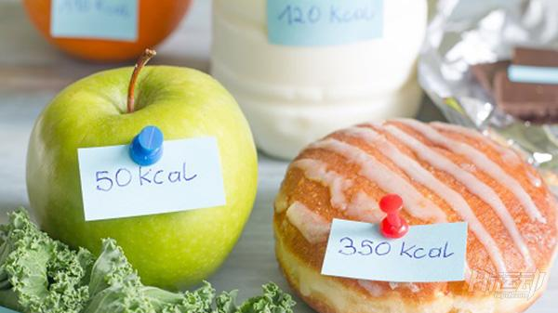

上面这种饮食改变，要循序渐进的来，一点一点改变，不要一下子就变成超级严格的饮食，给自己一点适应的时间。

如果觉得自己设计每日餐饮很麻烦，推荐大家通过饮食计算器，填写自己相关的身体数据，会给你计算出适合的饮食菜单，每天吃什么，吃多少，都给你安排好，不喜欢的菜还可以换，非常方便。

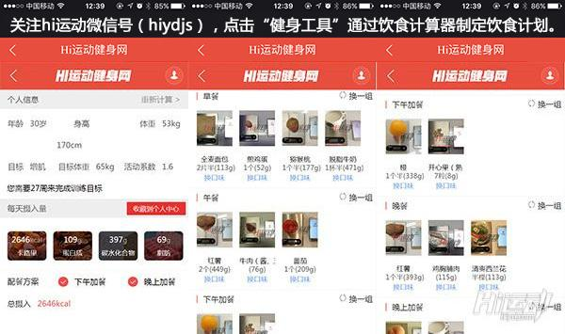

二、运动

科学的减肥运动，应包含有氧运动与力量训练。

先培养自己一个运动的习惯，一点一点的循序渐进练习，这样更容易坚持。

前期可以散步或快走1小时左右，然后加强变为慢跑1小时左右，再然后中强度跑步1小时左右。



最后会到瓶颈期，可以考虑增加强度，采用hiit高强度间歇训练强化燃脂。

运动这块，大家一定不要盲目冒进，根据自身的运动情况，一点点的循序渐进练习，跟饮食一样给身体一个适应期。

冒进不仅仅带来难以坚持的问题，还容易受伤。

基本按照以上要求开始减肥，三个月左右可以在各阶段看到以下身体反应：

第一个月：

身体变化：

体脂率与肌肉量不大的人群，第一个月会出现肌肉量上体，导致体重上升的情况；在懂得科学原理的人来说，这是好事情，而减肥小白这时候会发慌（为什么劳资辛苦练了一个月，体重不降反升了？？？）

体脂肪量大，肌肉含量小的人群，第一个月会出现体重下降，基础代谢下降。

所有人群还会共同出现的变化：运动能力上升，腰围小幅度下降（饮食结构调整的结果）

饮食方面：每餐饭量变小，但容易饥饿。

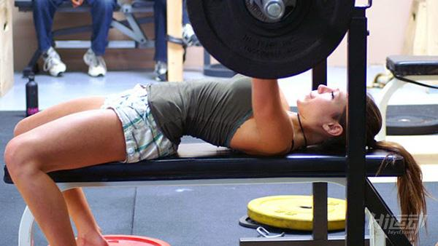

第二个月：

心肺能力上升，体重大幅度下降，提升纬度小幅度下降，体脂率降低，但抵抗力也随之降低了不少。

这个时期最容易产生疲倦，伴随着不想练，放弃的念头，饮食上变得特别想吃，可以鼓励多吃蛋白质等营养品补充饥饿感。

第三个月：

体重，体脂保持稳定下降，肌肉量与基础新陈代谢保持稳定上升。

饮食也基本进入稳定器，心理生理都没有明显的变化与波动。

但同时伴随出现的就是瓶颈期，体重体脂率会到达一个稳定期，按照当前的运动与饮食不再产生变化。

这个时期是一个考验！

突破办法：

这是健身减肥的一个里程碑，每个人都会遇到瓶颈期，这是正常现象。

突破话，可以进一步严格饮食或增加训练强度，可以由高强度跑步变成hiit训练，进步一强化训练效果，以突破瓶颈期。

三个月的时间，你会经历一个科学减肥的过程，这样减下来的身体，在正常饮食下，不会出现反弹情况。

最重要的是，三个月你培养了正确的饮食观念，运动习惯，与健康生活习惯，这些好习惯将会伴随你一生。



胖不是一天造成的，所以为什么要强迫自己三五天或者几周就暴瘦下去？

很多时候，暴瘦期的出现，证明你的身体健康出现问题，应该谨慎。